**HỌC VIỆN CÔNG NGHỆ BƯU CHÍNH VIỄN THÔNG**

**KHOA AN TOÀN THÔNG TIN**

**BỘ MÔN HỆ ĐIỀU HÀNH WINDOWS LINUX/UNIX**

**--------0--------**



**BÁO CÁO THỰC HÀNH SỐ 3**

**Cài đặt các dịch vụ cơ bản trong Windows Server**

|  |  |  |
| --- | --- | --- |
| Họ và tên | **:** | Nguyễn Văn Cảnh |
| Mã sinh viên | **:** | B21DCAT044 |
| Nhóm | **:** | 04 |
| Giảng viên hướng dẫn | **:** | Nguyễn Hoa Cương |

**Hà Nội-9/2023**

**I- CƠ SỞ LÝ THUYẾT**

Tham khảo chương 3 trong tài liệu “Phạm Hoàng Duy, Bài giảng Hệ điều hành Windows và Linux/Unix, Học viện Công Nghệ Bưu Chính Viễn Thông, 2016”.

**II- THỰC HÀNH**

**1. Chuẩn bị môi trường**

- 1 máy Windows Server có địa chỉ IP: 192.168.10.1, gateway: 192.168.10.20

- 1 máy Windows 7 có IP động

**2. Cài đặt và cấu hình DHCP Server**

*a. Cài đặt DHCP Server*

+ Mở **Server Manager** 🡪 **Manage** 🡪 **Add roles and Features Wizard**

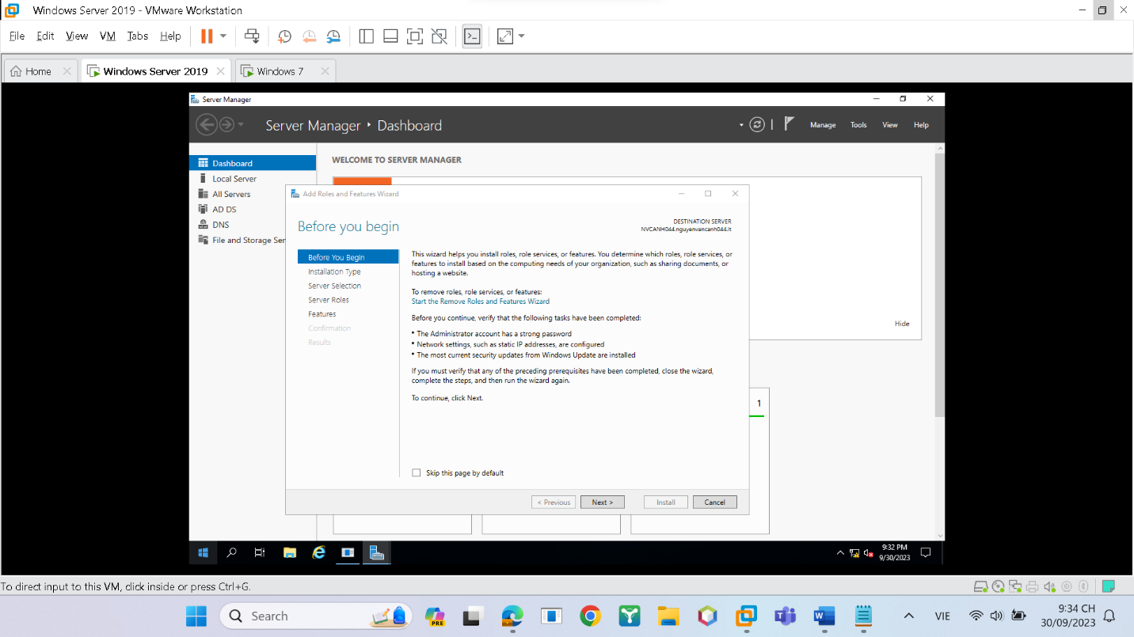

+ **Next**, chọn **DHCP Server** 🡪chọn **Add Role và Features DHCP** 🡪 **Next** 🡪 **Install.**

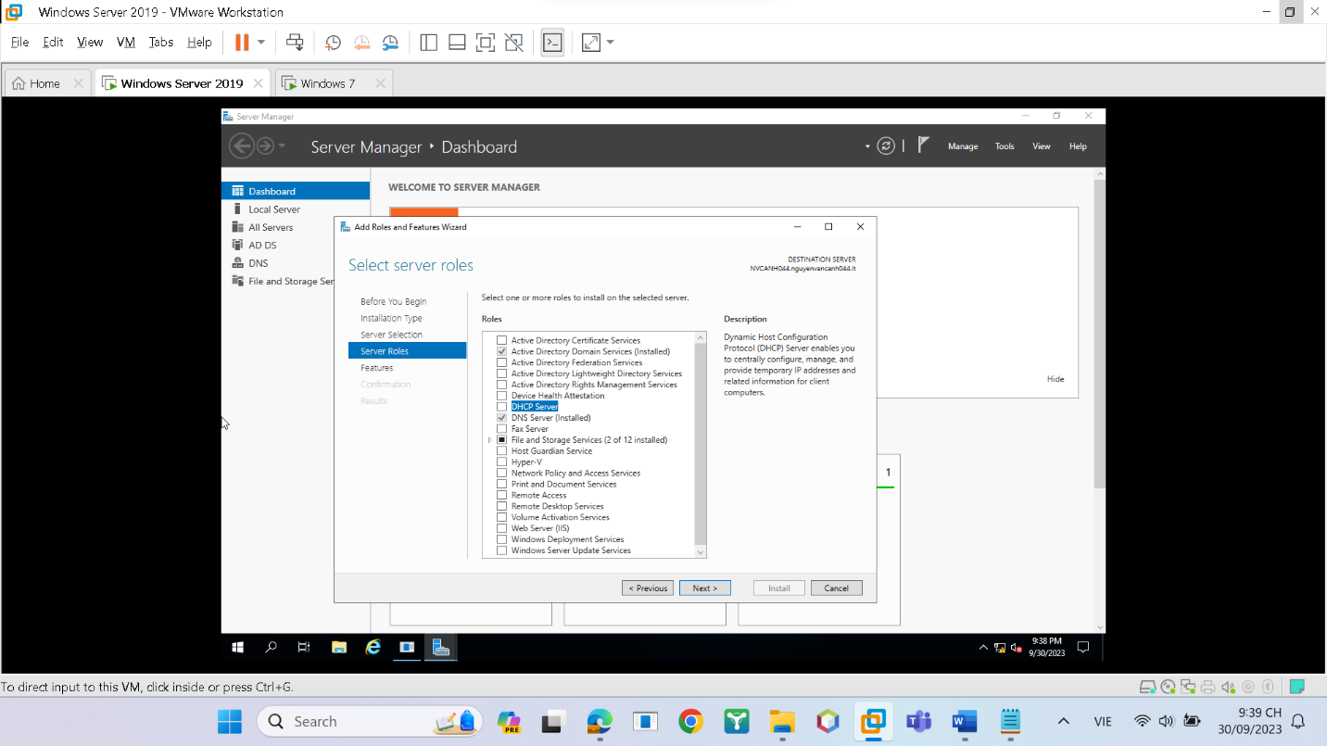

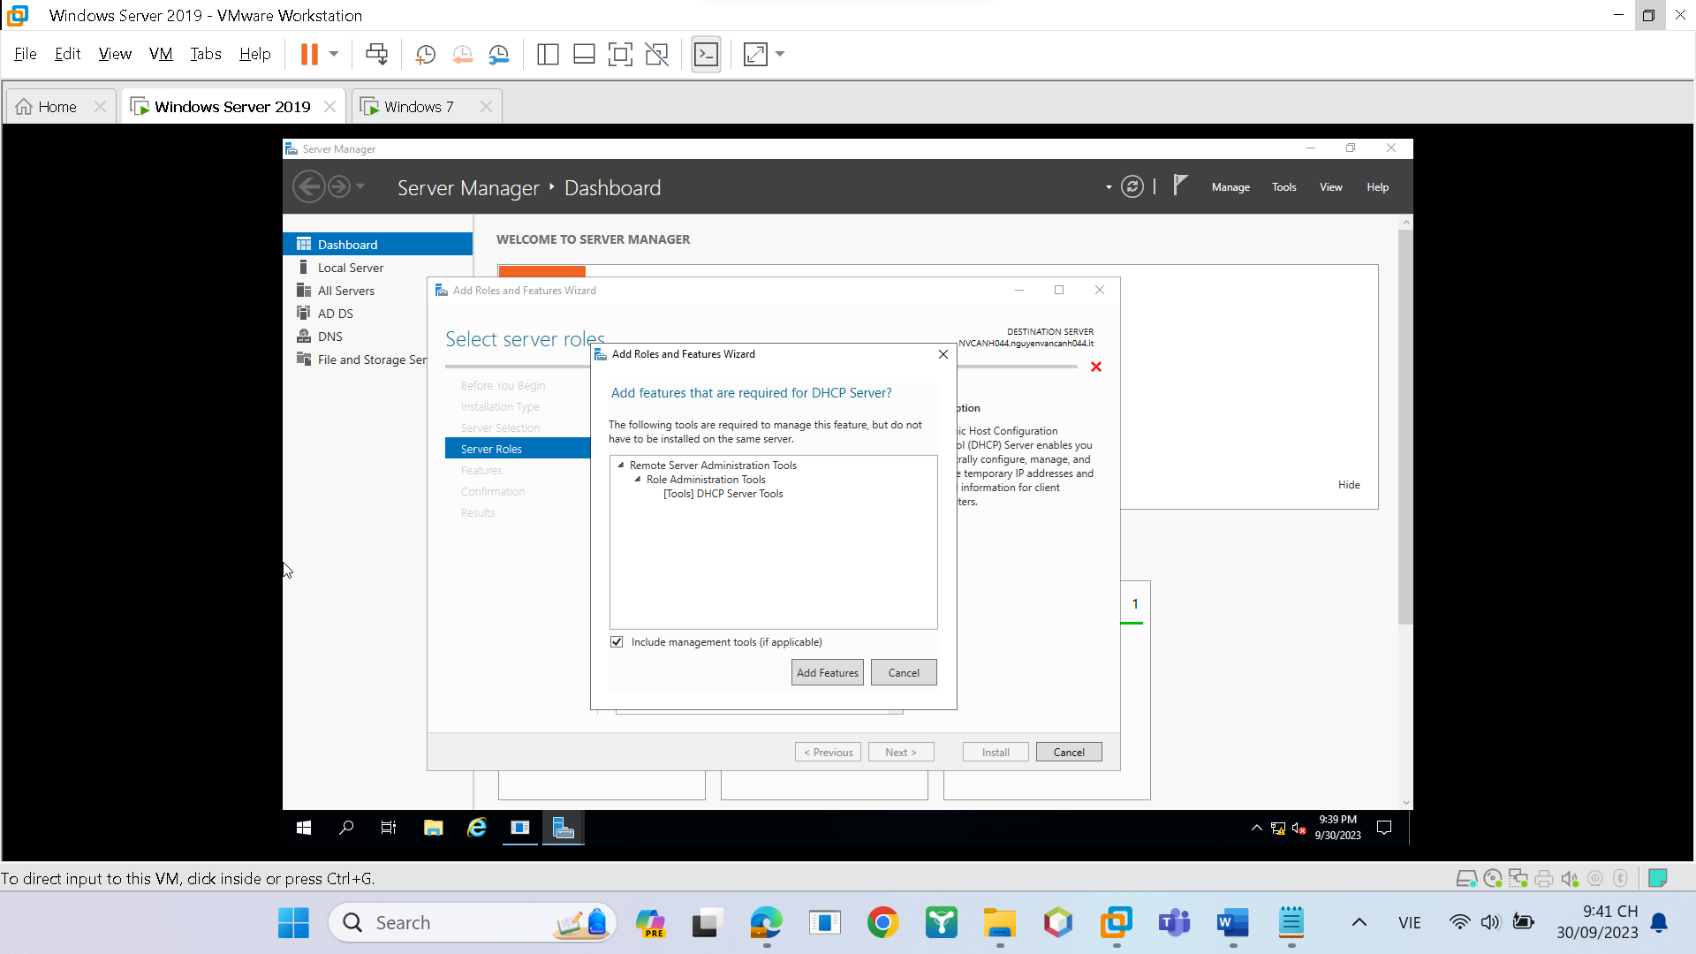

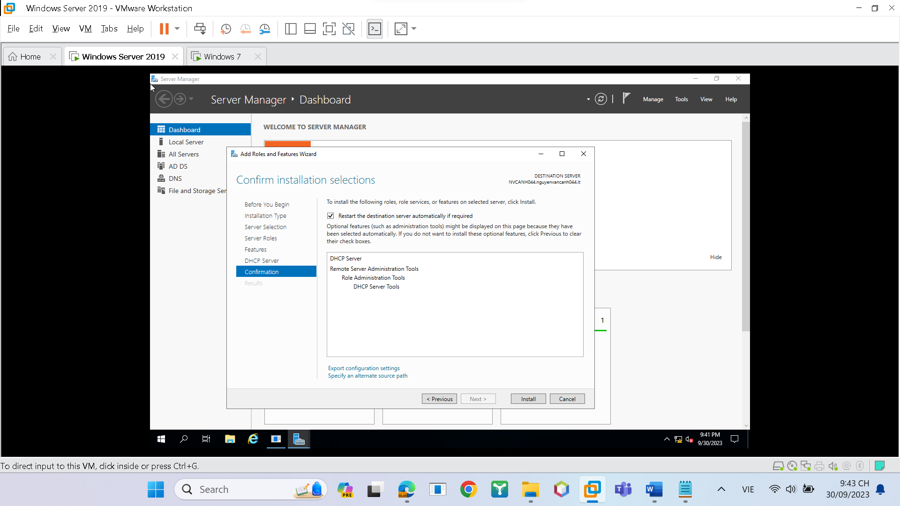

🡪Quá trình cài đặt diễn ra.

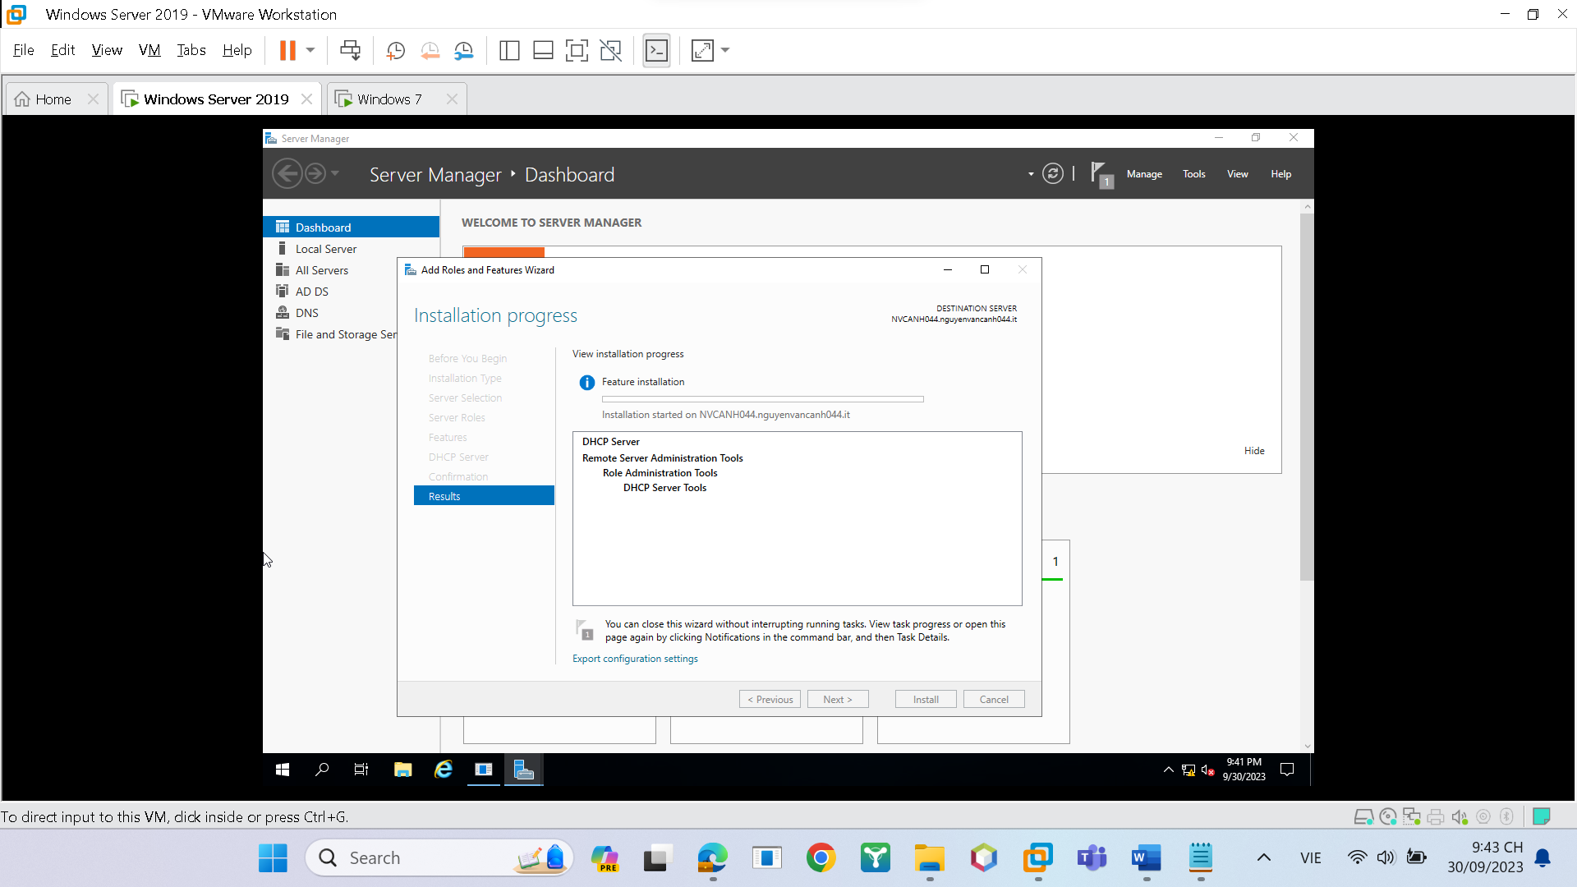

🡪Cài đặt thành công, chọn **Complete DHCP configuration**.

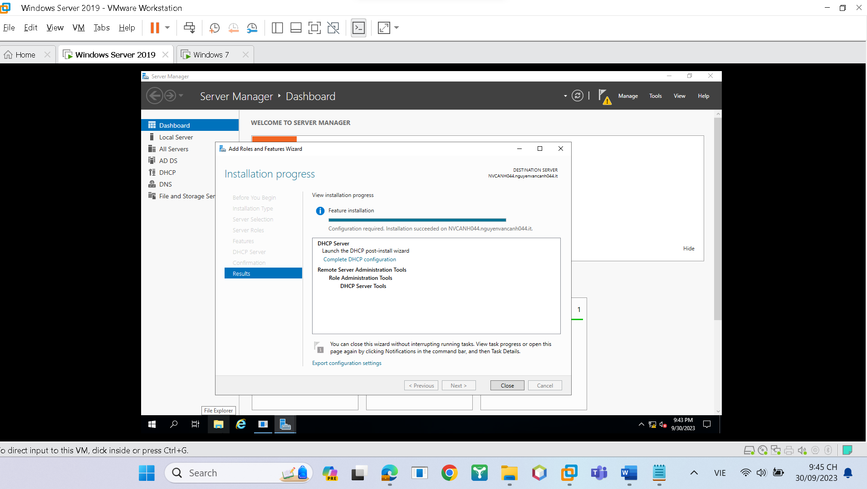

+.Chọn **Commit**

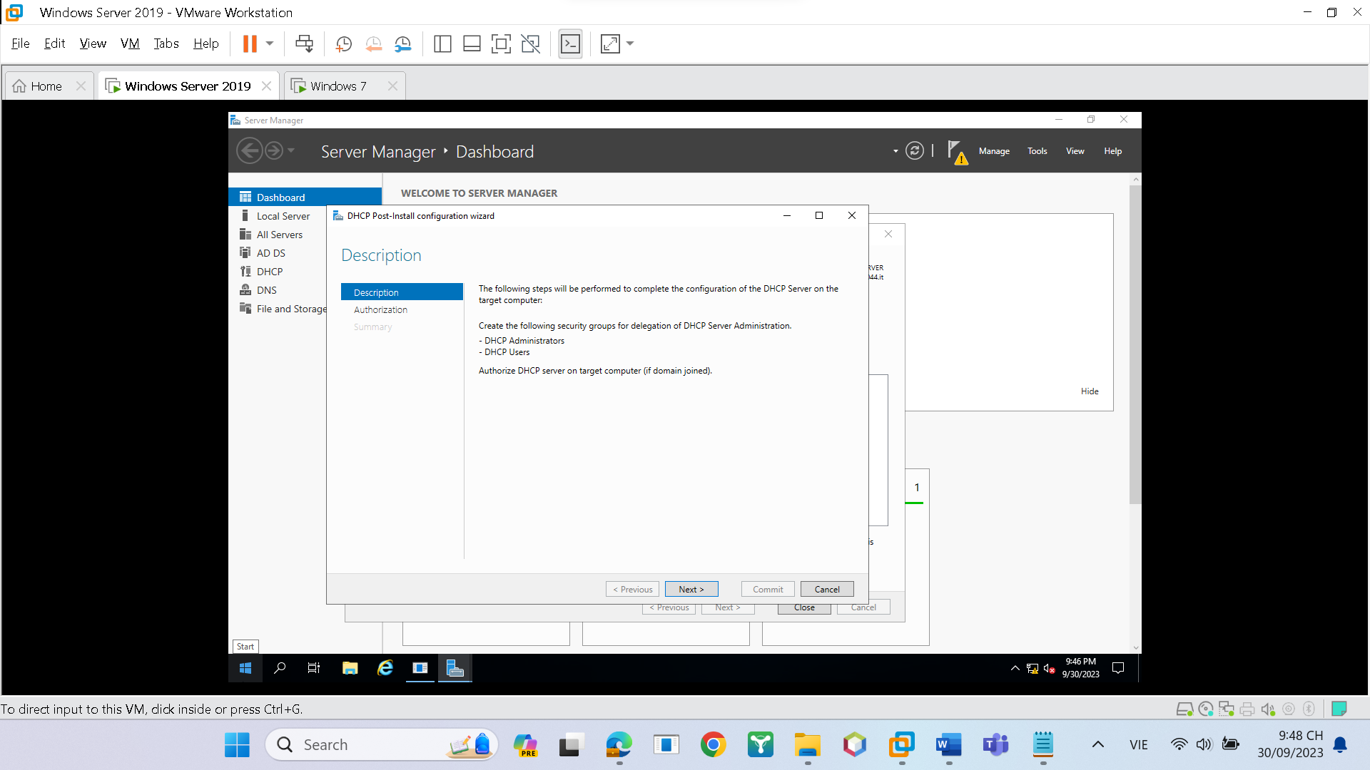

+ Chọn **Close**

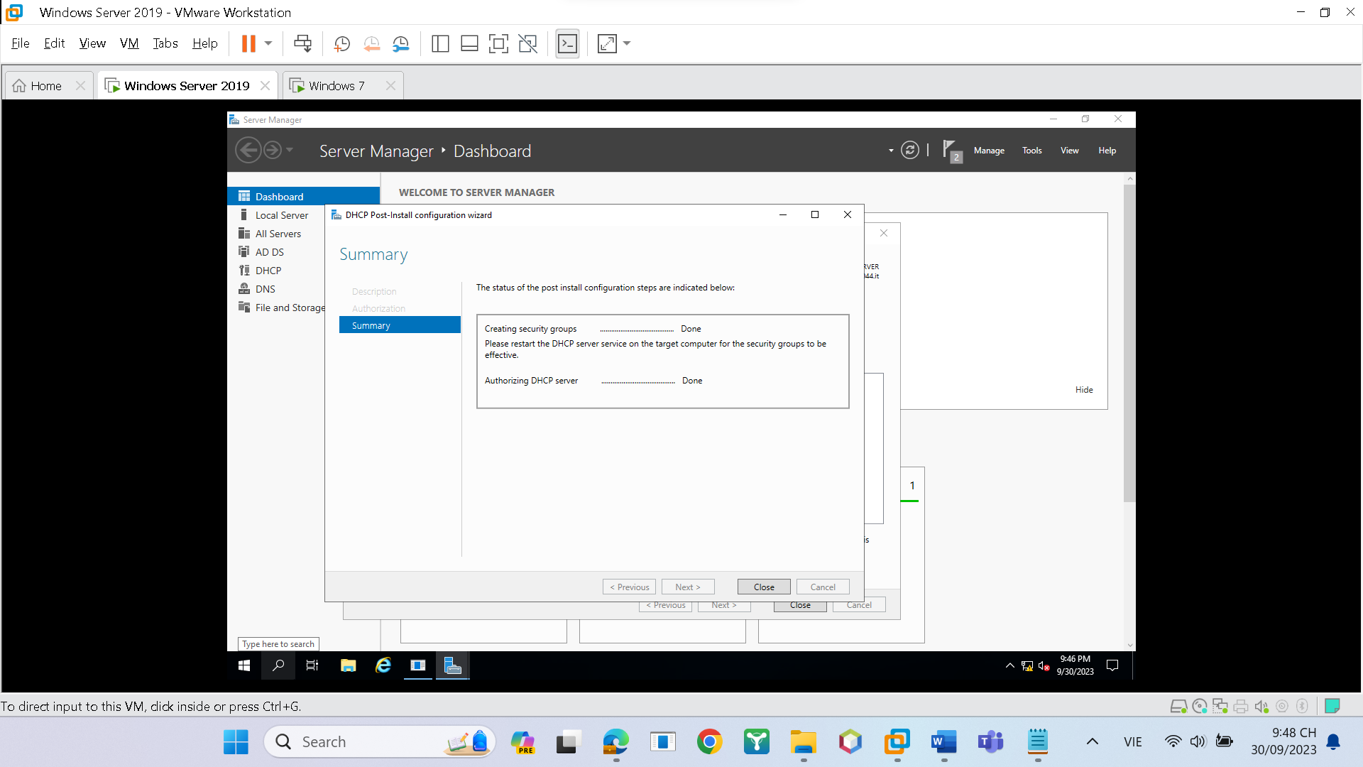

+ Vào **Tools** 🡪 **DHCP**. Có biểu tượng dấu tích xanh lá cây ở **IPv4** và **IPv6** 🡪 Thành công.

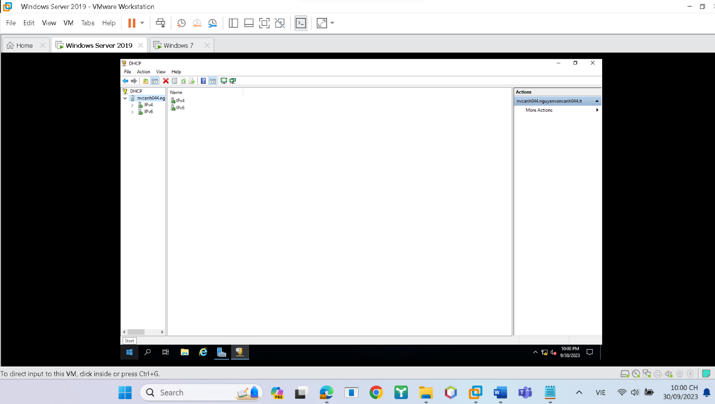

*b. Cấu hình dịch vụ DHCP*

+ Yêu cầu:

- Tạo một scope có tên là DHCP-lab, gồm các địa chỉ IP của lớp mạng 192.168.10.0/24

- Trừ các địa chỉ trong dải 192.168.10.1 – 192.168.10.30 cho các máy server, máy in và mục đích khác

- Card mạng trên các máy server và client là **VMnet4**

- Tắt tường lửa trên tất cả các máy (nếu không muốn tắt tường lửa thì chỉ cần cho phép lệnh ping là đủ)

- Tắt dịch vụ DHCP của **VMWare trong Virtual Network Editor**

+ Trước khi **DHCP server** có thể gán các địa chỉ IP ta cần tạo một **scope** và ủy quyền (**authorize**) cho **DHCP server**

- Scope: dải địa chỉ IP được dùng để gán cho máy tính yêu cầu dynamic IP address

- Chỉ **DHCP server** được ủy quyền mới có thể chạy trên hệ thống mạng của mình

+ Chọn **IPv4** 🡪**New Scope**

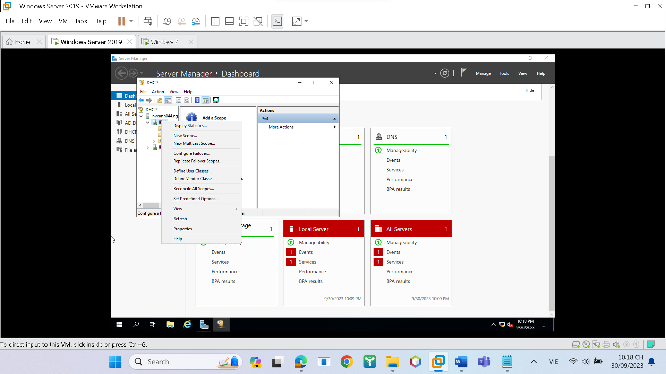

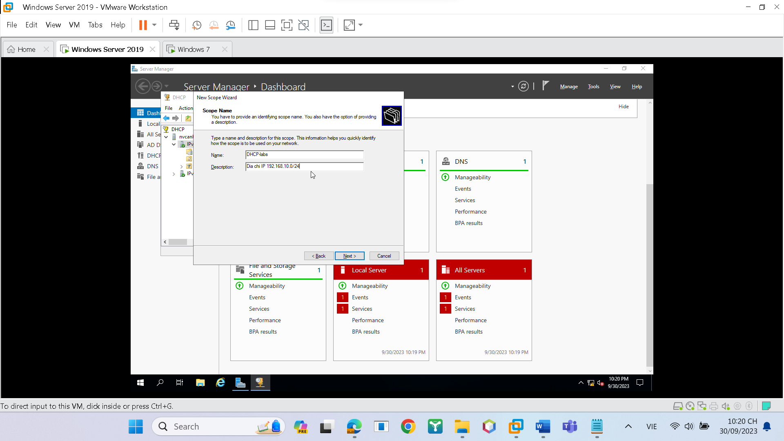

+ Nhập **IP** đầu và **IP** cuối của dải **IP** ta muốn cấp phát.

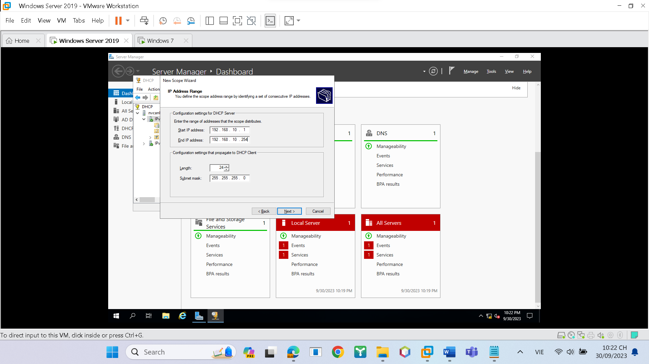

+ Nhập dải IP ta không muốn cấp cho các máy client. Nếu 1 địa chỉ riêng lẽ thì chỉ gõ địa chỉ IP đầu tiên…

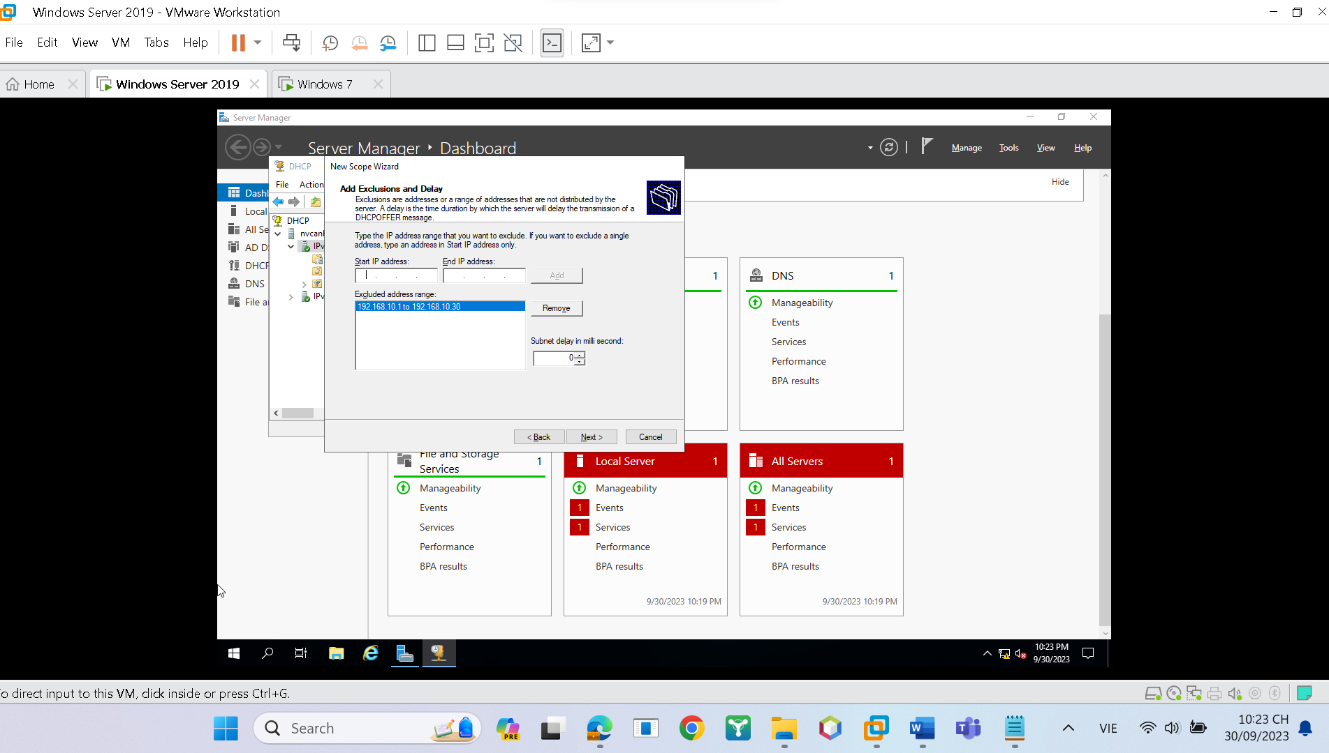

+ Thiết lập thời lượng cho **scope** 🡪 sau thời gian này, máy client sẽ được cấp lại địa chỉ IP khác.

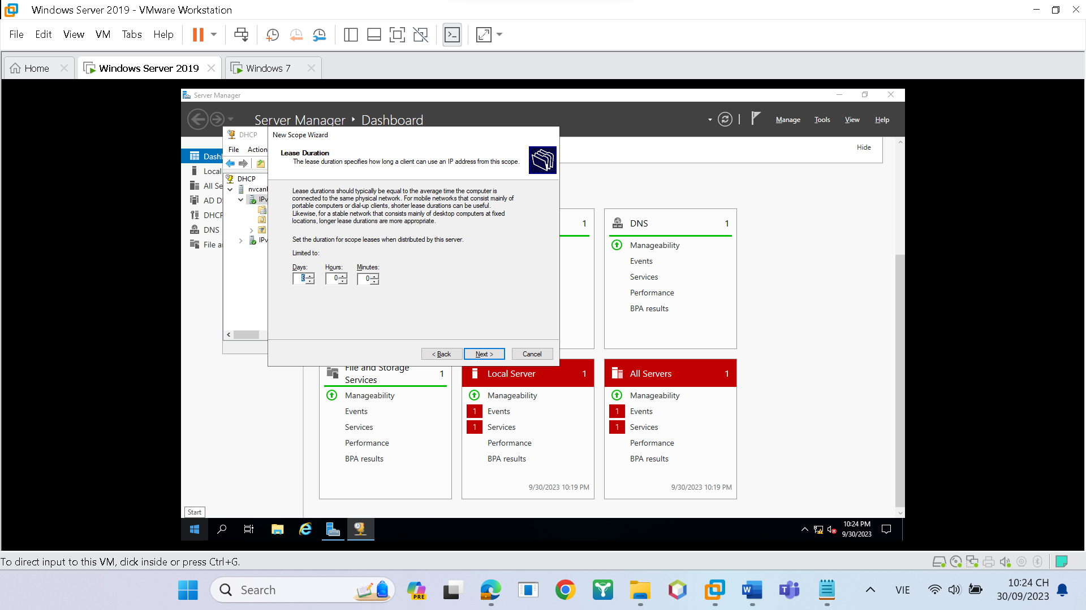

+ **Next** 🡪Thêm **default gateway**.

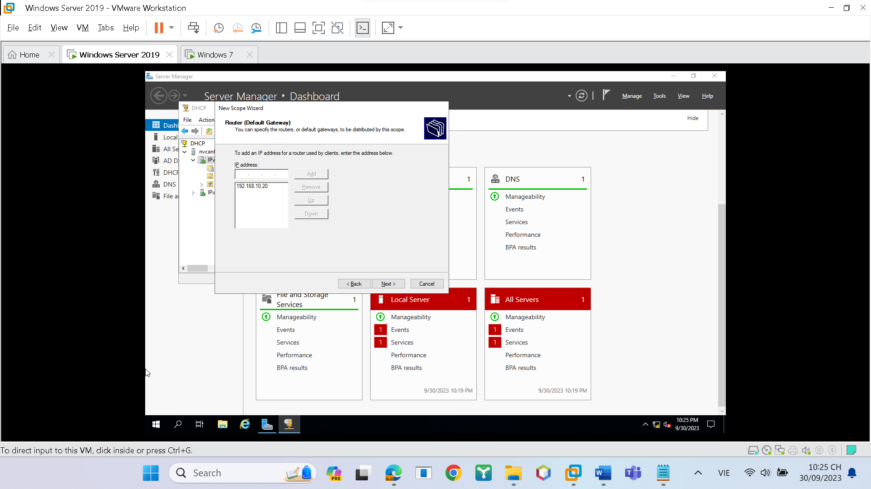

+ Nếu cài đặt DHCP server trên máy đã cài **ADDS** và **DNS server** thì nhập thông tin vào đây 🡪**Next**

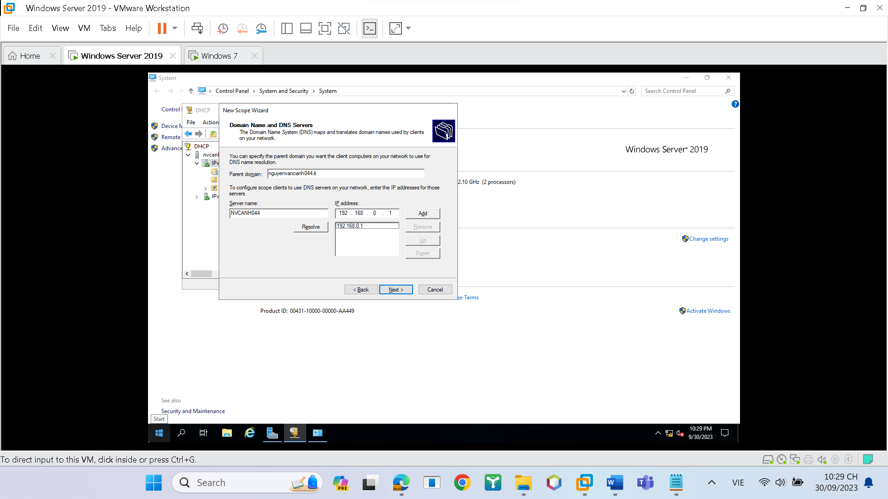

+ Chọn **Yes** 🡪 **Finish**

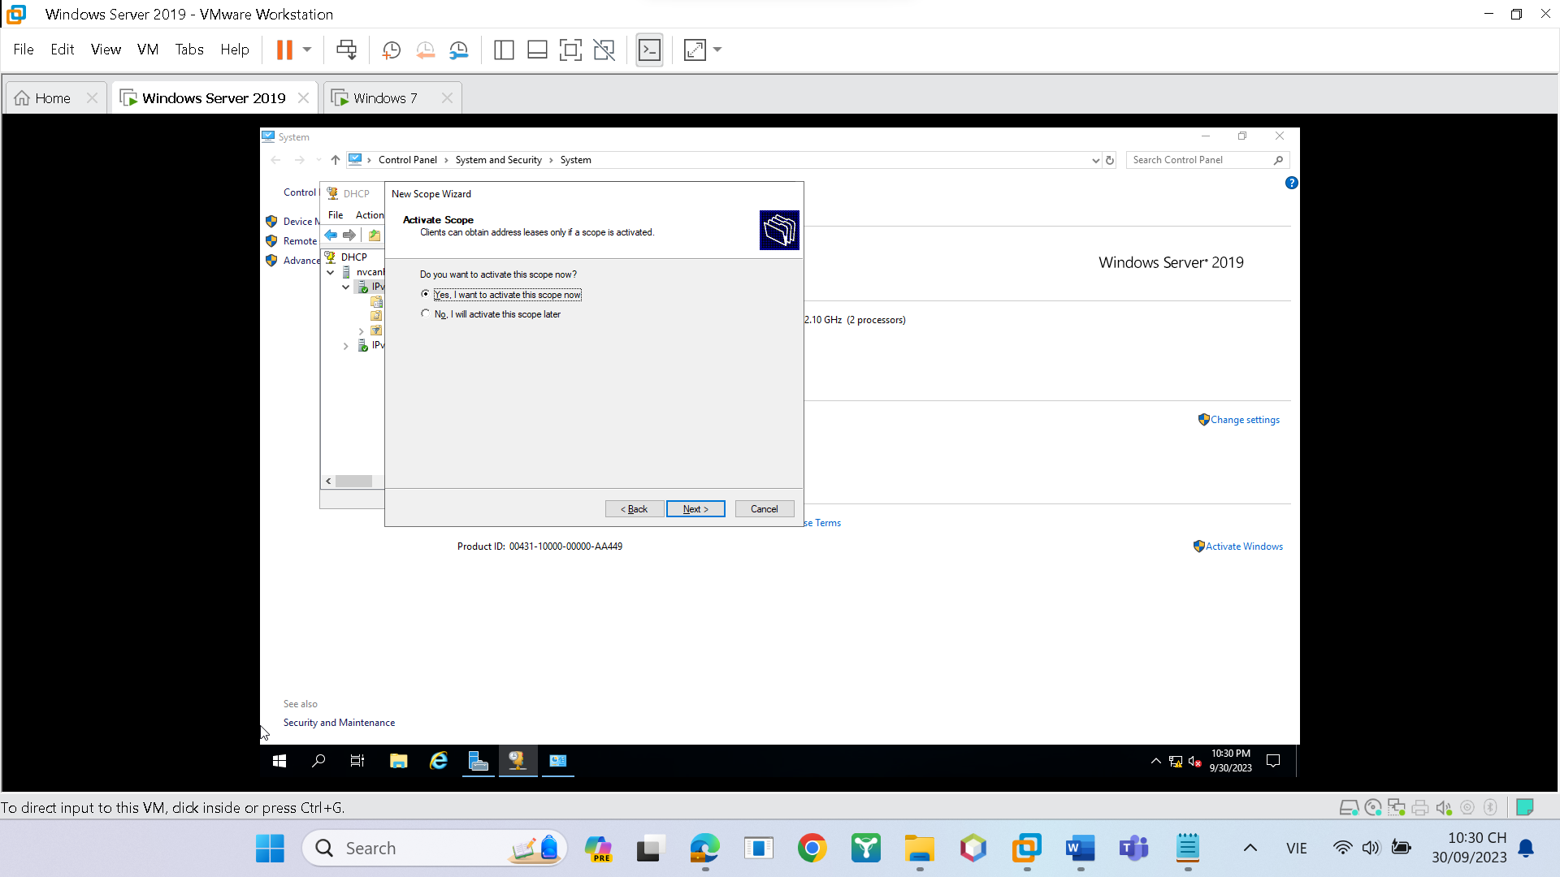

+ Mục **Address Pool** là nơi chứa các range IP mà ta đã cài đặt.

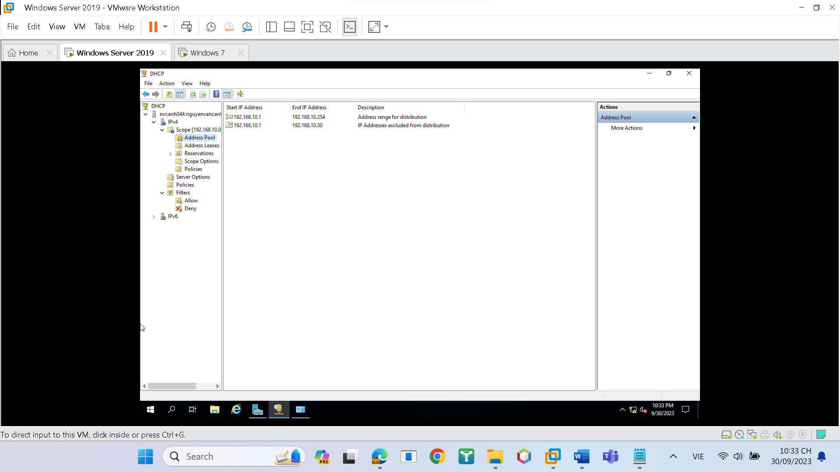

+ Kiểm tra trên máy client đã nhận được IP do DHCP cấp tự động chưa.

🡪Trong cmd gõ **ipconfig /release** để trả IP về cho server.

🡪Tiếp theo gõ **ipconfig /renew** để xin cấp địa chỉ IP mới từ DHCP server .

🡪 Hình dưới thể hiện là máy client đã nhận IP từ **192.168.10.31** trở đi, đúng như cấu hình.

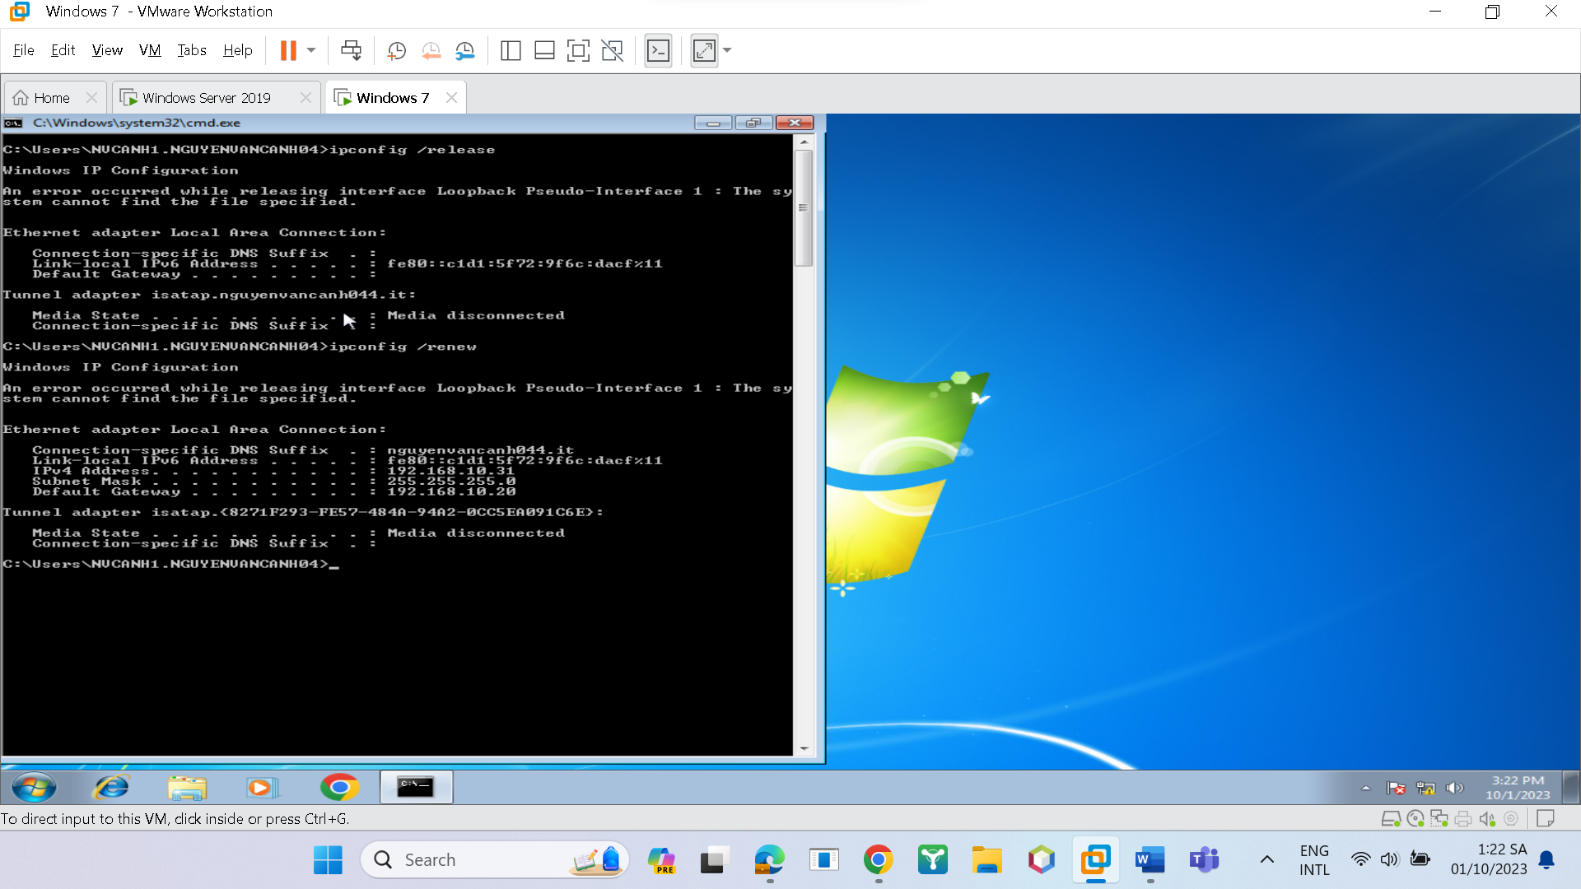

**3. Cài đặt và cấu hình DNS Server**

*a. Chuẩn bị*

- Đặt IP tĩnh cho Máy server làm DNS server và IP tĩnh cho các clients.

- Tắt tường lửa trên tất cả các máy

*b. Nhiệm vụ:*

- Cài đặt DNS server, IP: 192.168.1.2

- Cài đặt IIS, dung web default để kiểm tra

- Cấu hình các resource record

- Dùng máy client win7 để kiểm tra, IP: 192.168.1.10

*c. Cài đặt DNS Server*

- Đã được cài **DNS** **Server** cùng với quá trình cài đặt **Active Directory**

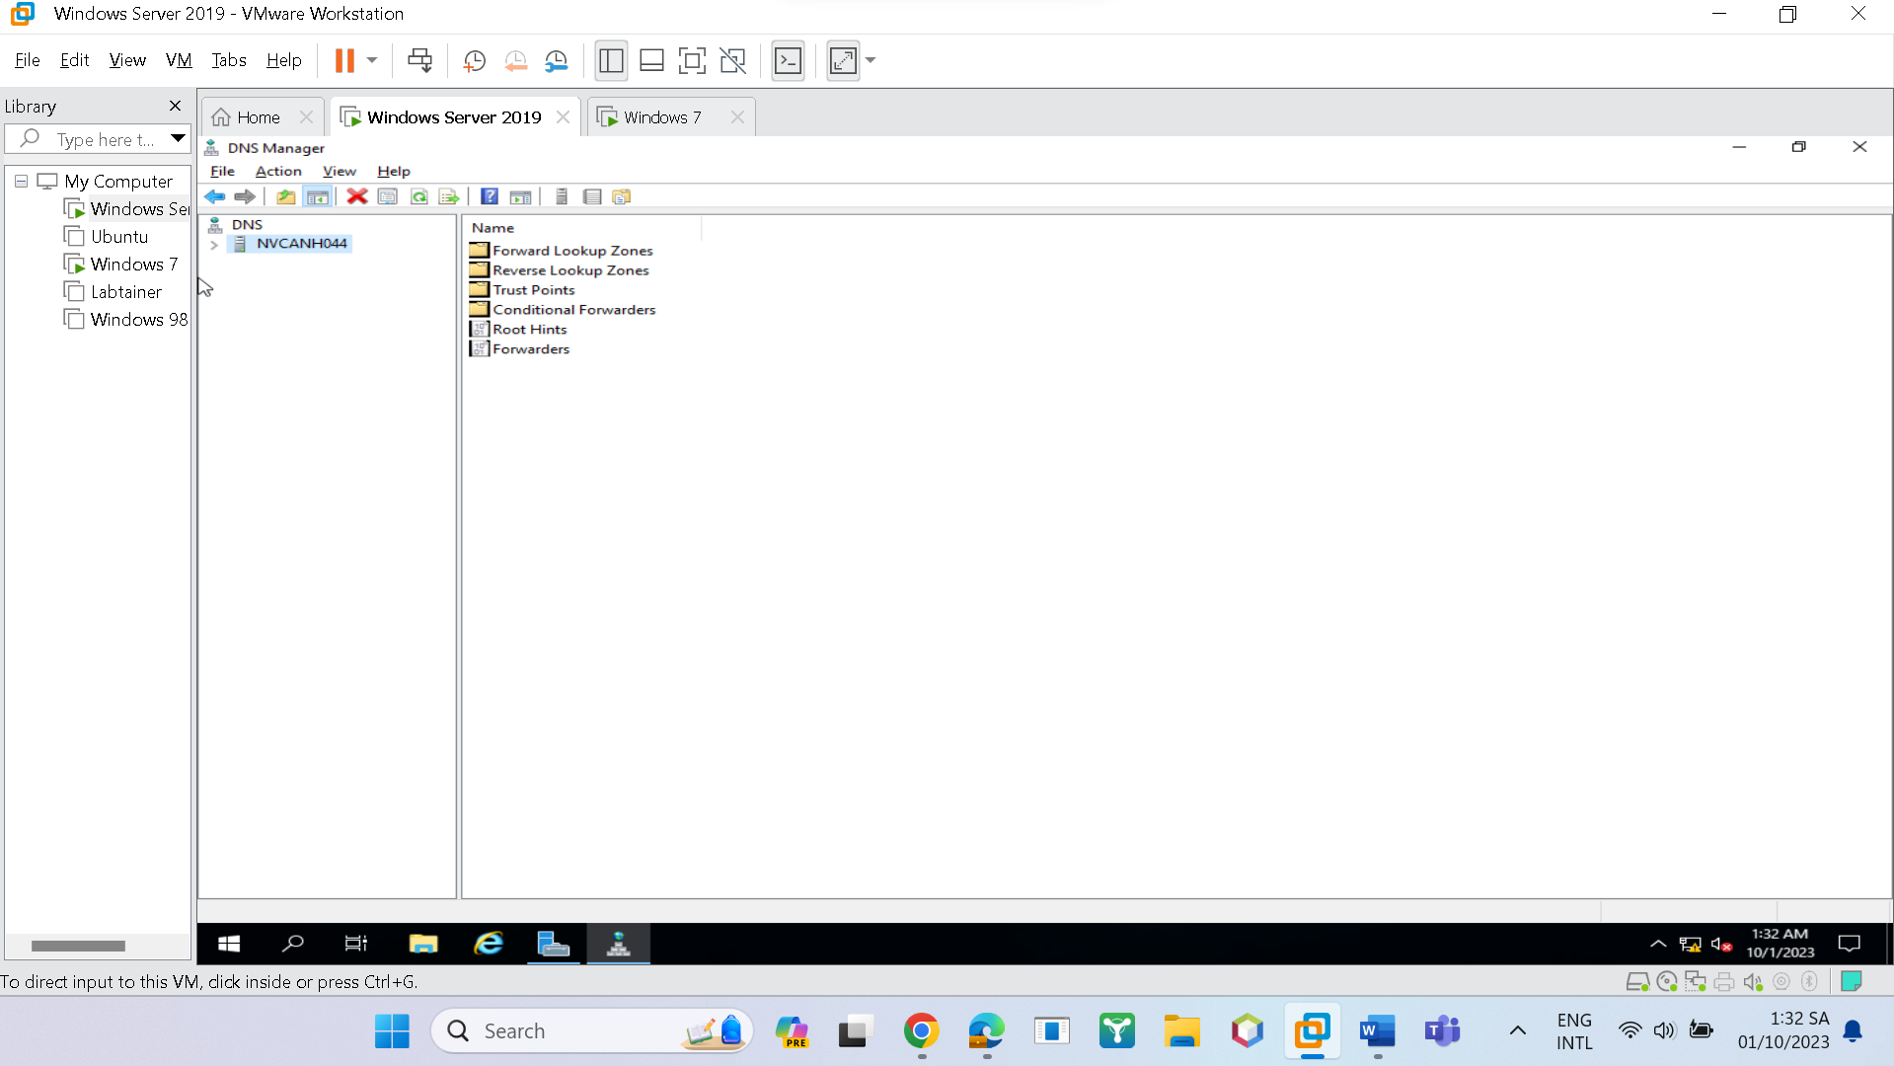

+ Tạo new zone (**Forward Lookup Zone**): Chọn chuột phải vào **NVCANH044** 🡪**New Zone** 🡪 **Primary zone**

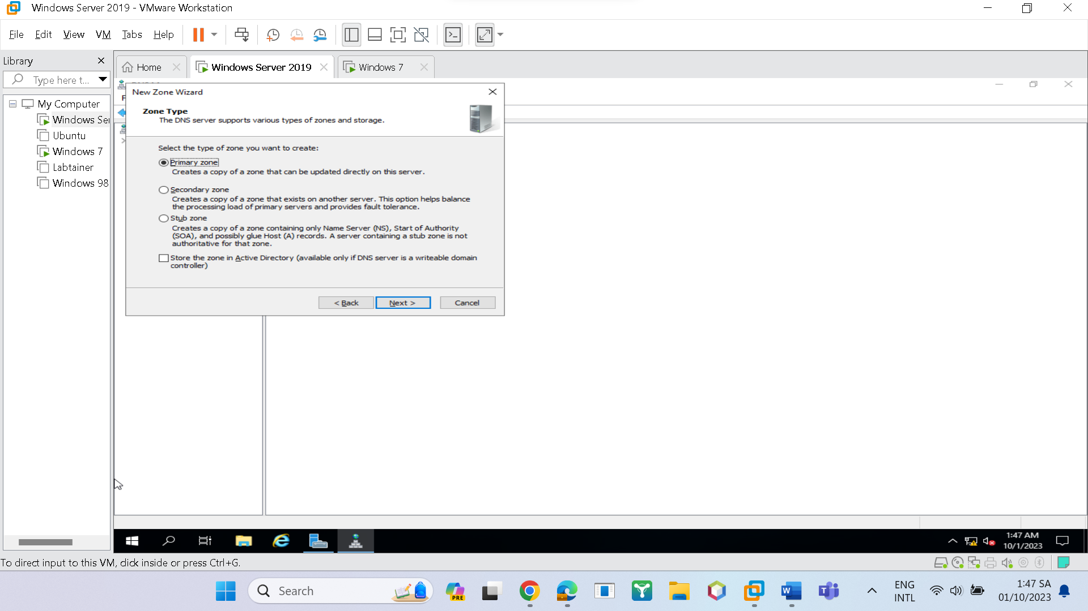

+ Tạo **Forward Lookup Zone**

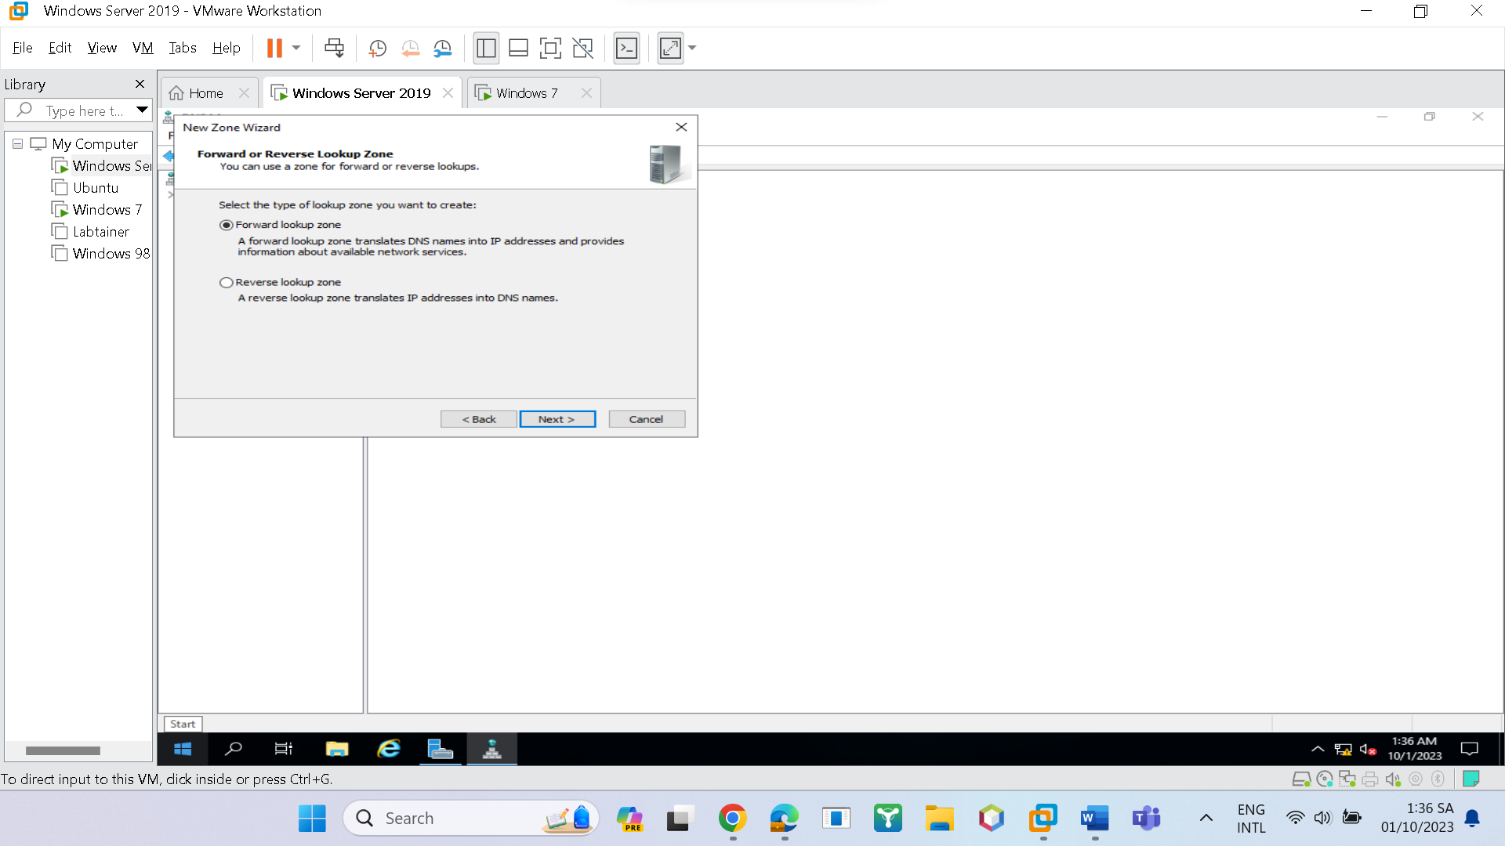

+ Tạo zone name: **nguyenvancanh044.it**

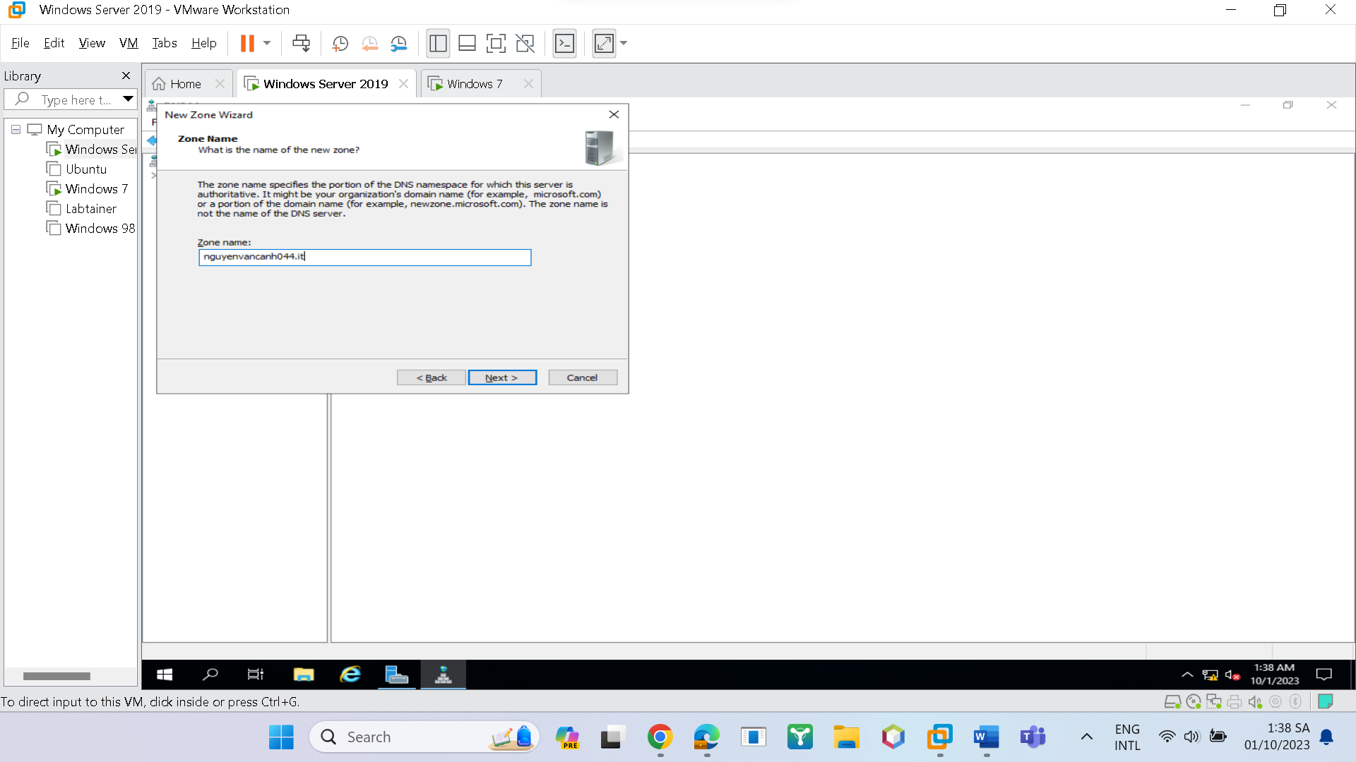

+ Tạo cơ sở dữ liệu lưu trữ

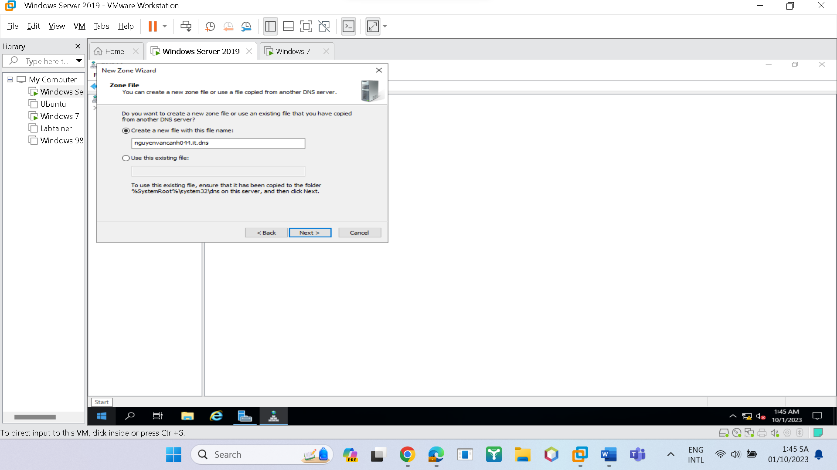

+ **Dynamic Update** cho phép DNS client đăng ký và cập nhật **Resource Records** với một DNS server mỗi khi có sự thay đổi.

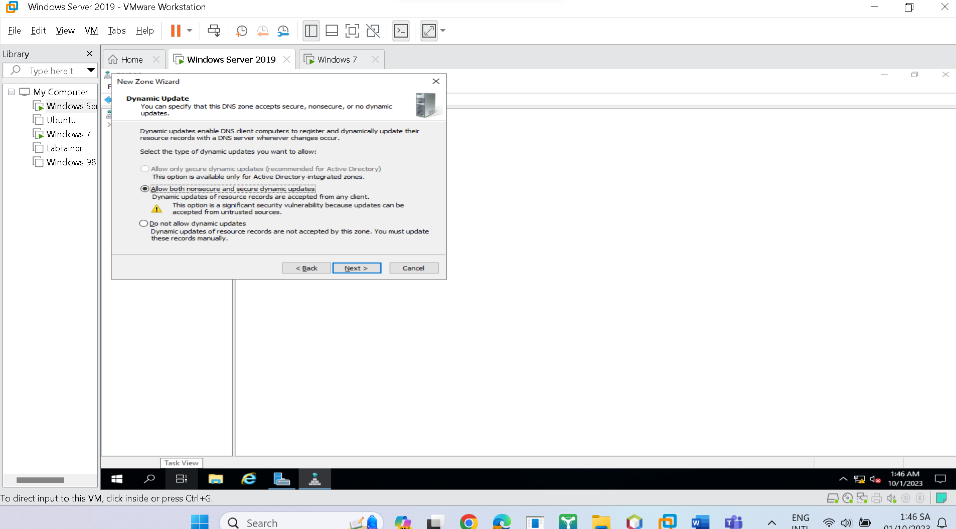

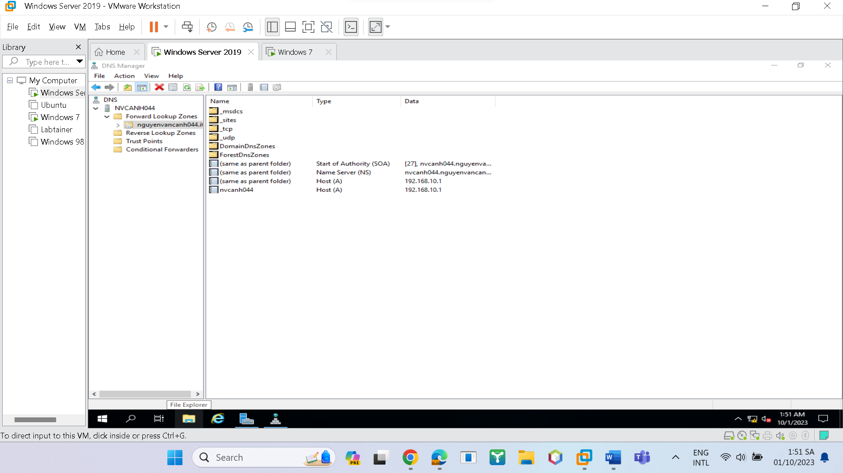

+ Tạo **Reverse Lookup Zone**: Chọn chuột phải vào **NVCANH044** 🡪**New Zone**

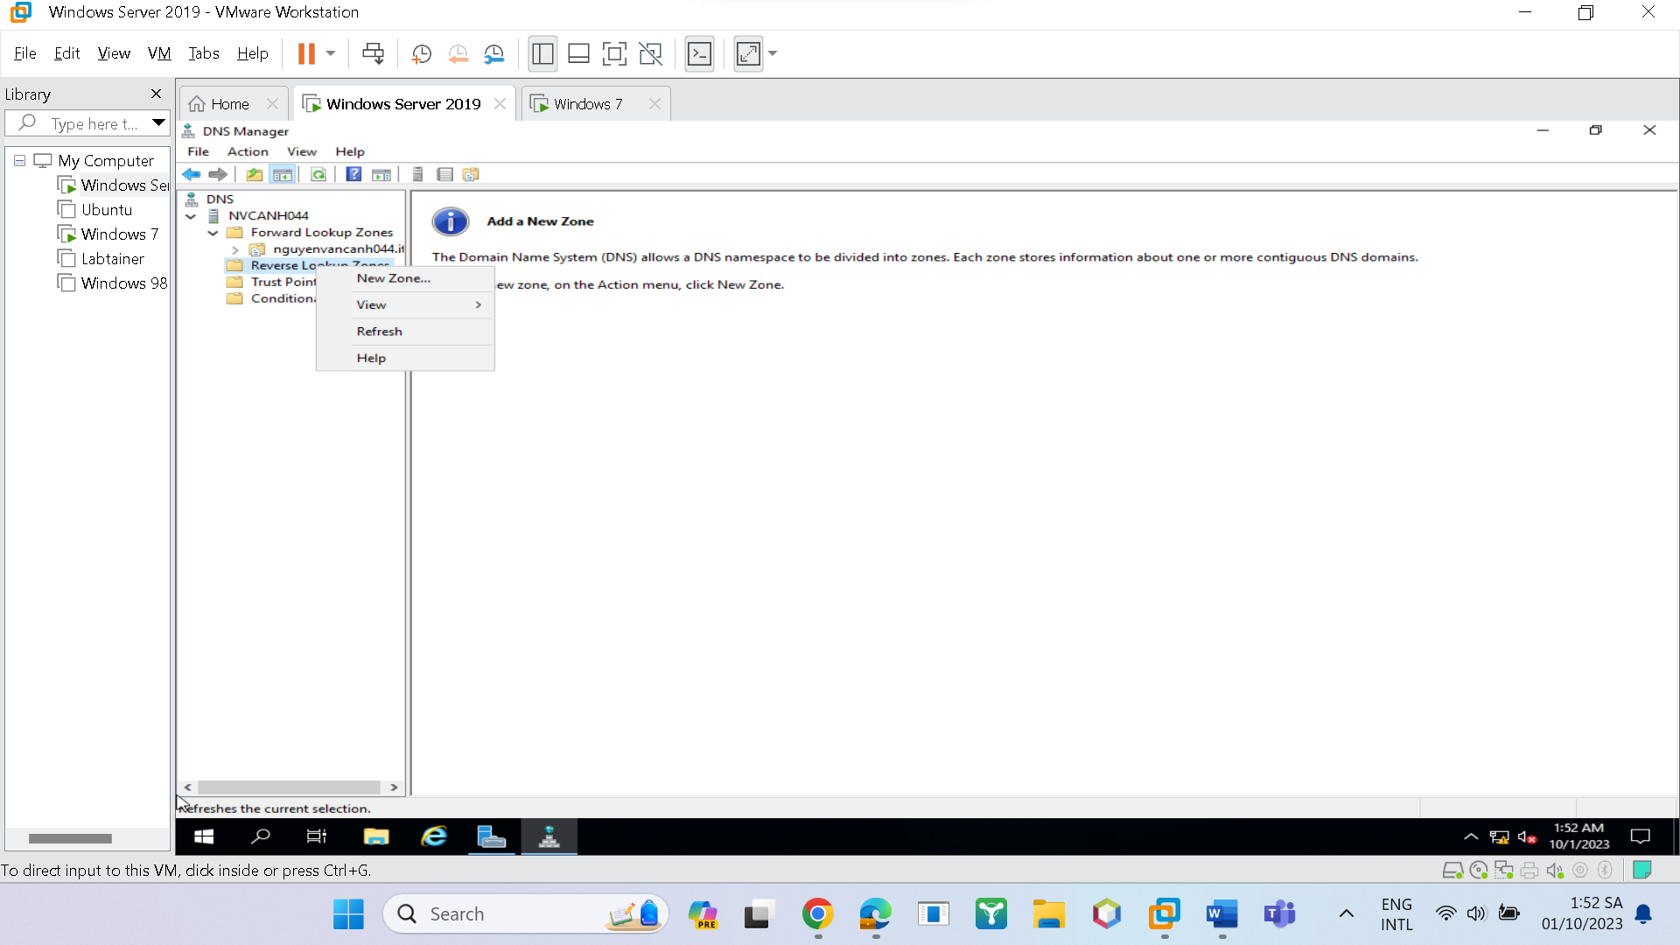

+ Chọn **Primary zone** 🡪**Next**

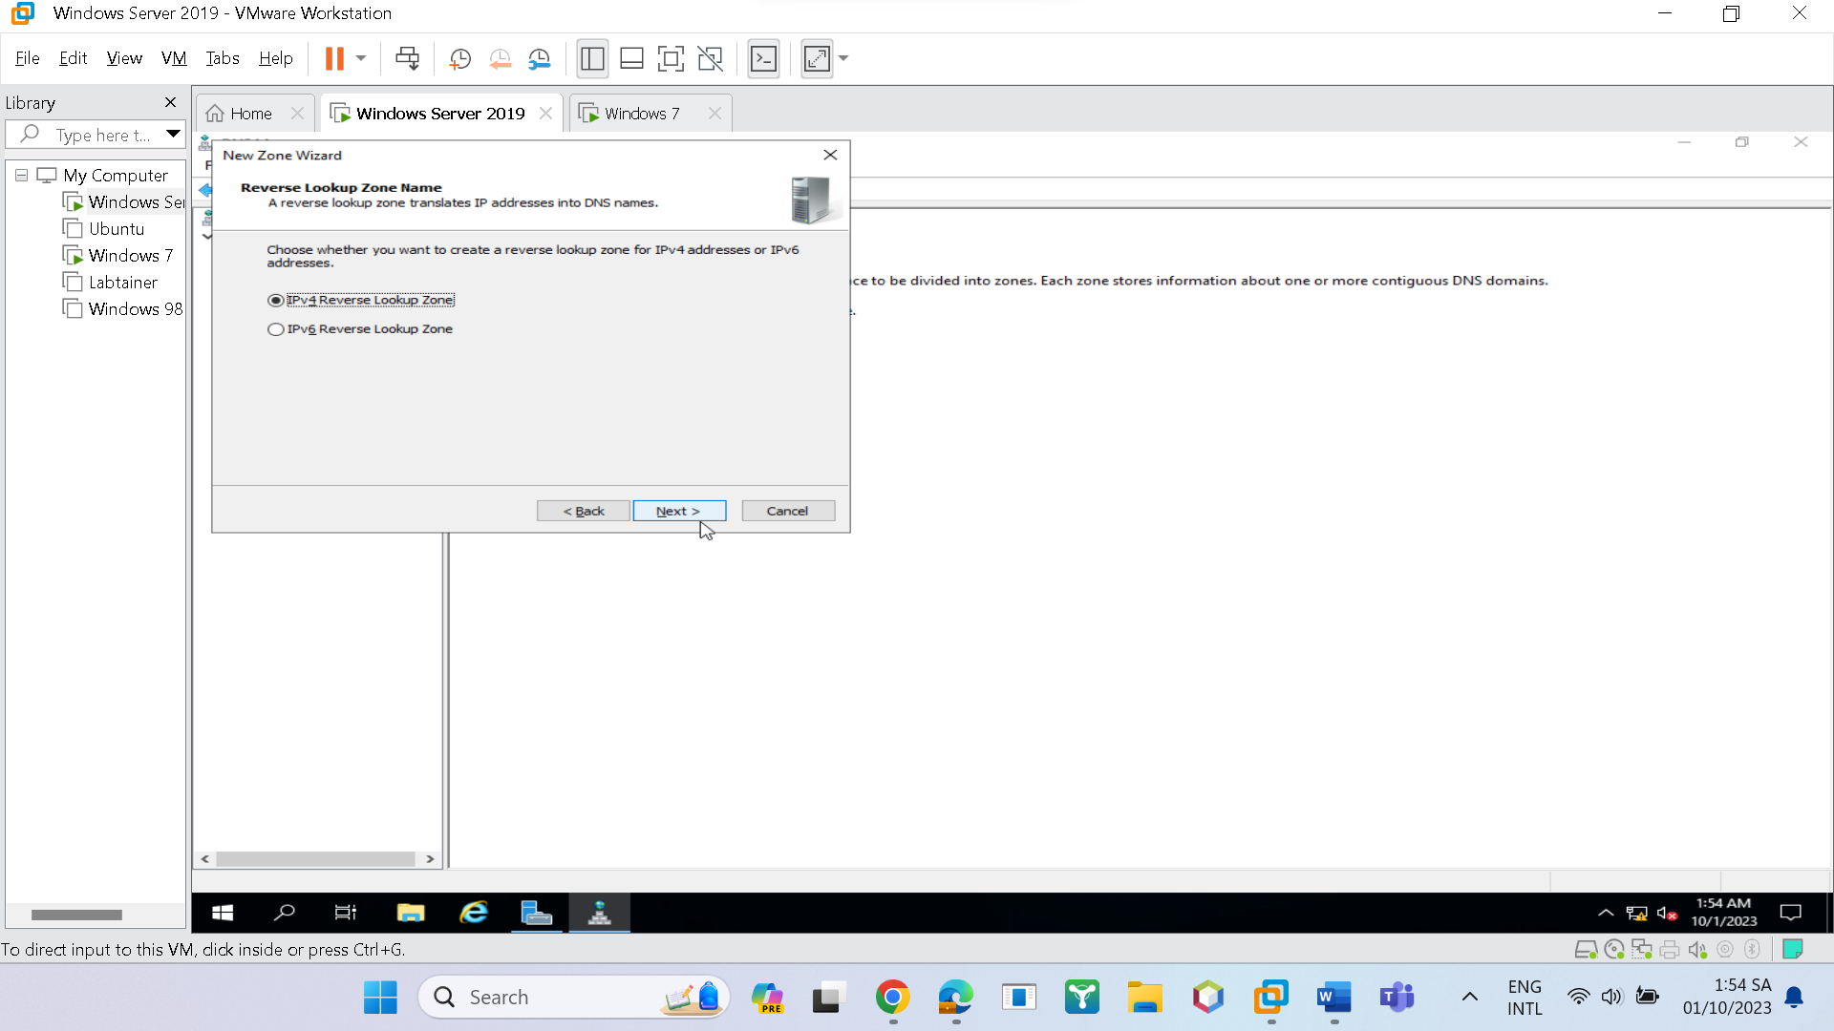

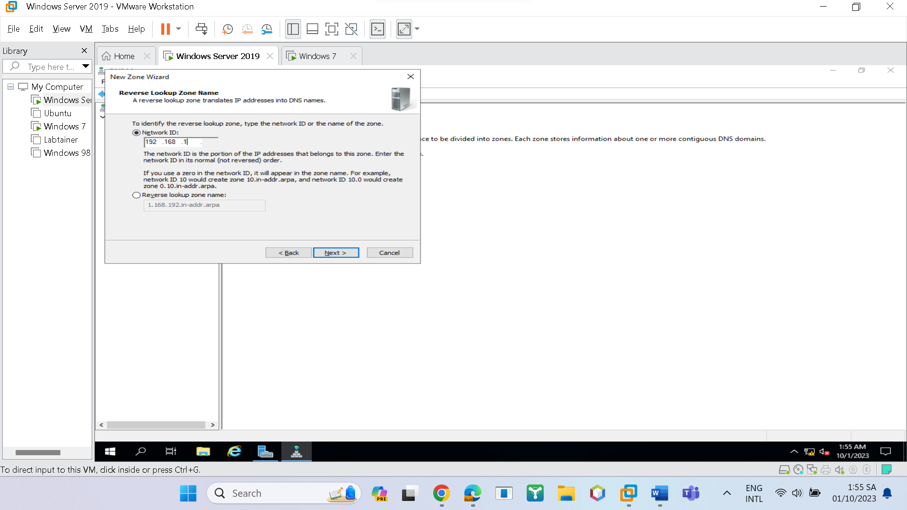

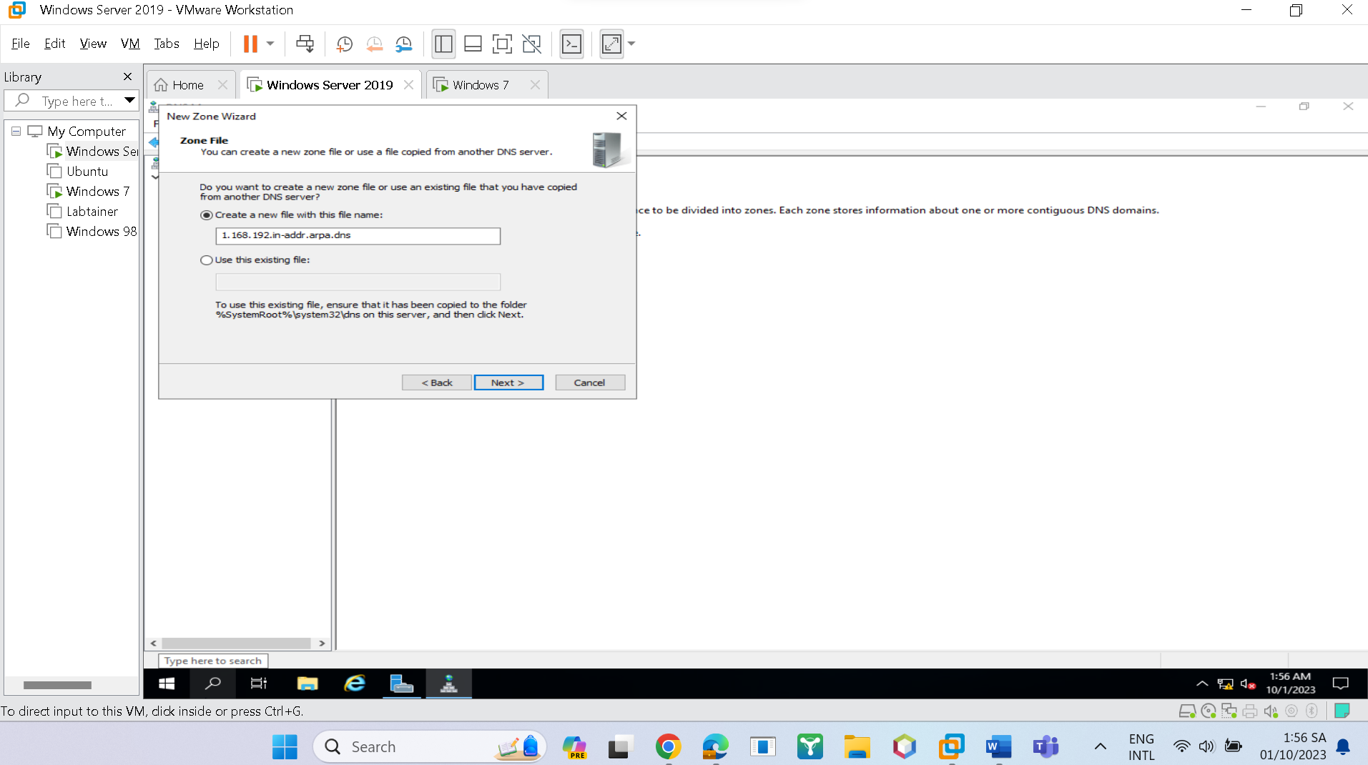

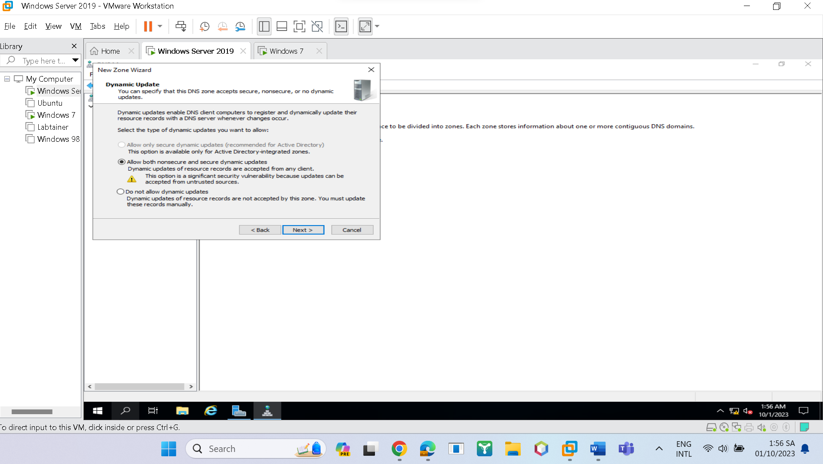

🡪**Kết quả**:

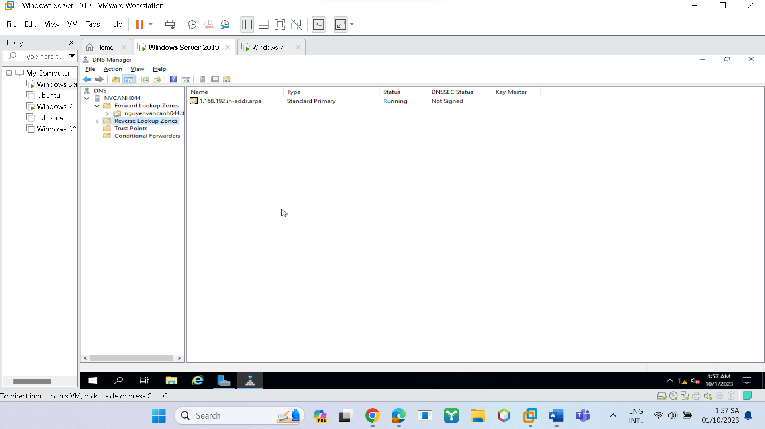

+ Tạo **RR A**: Chọn chuột phải vào **nguyenvancanh044.it**🡪 **New Host**

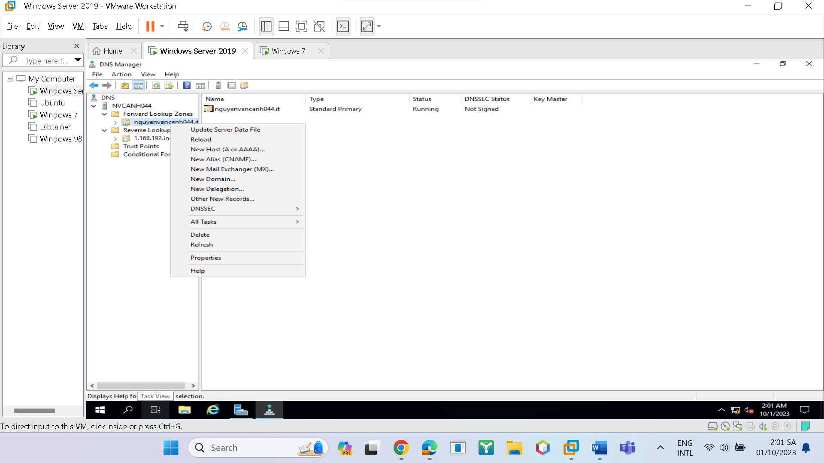

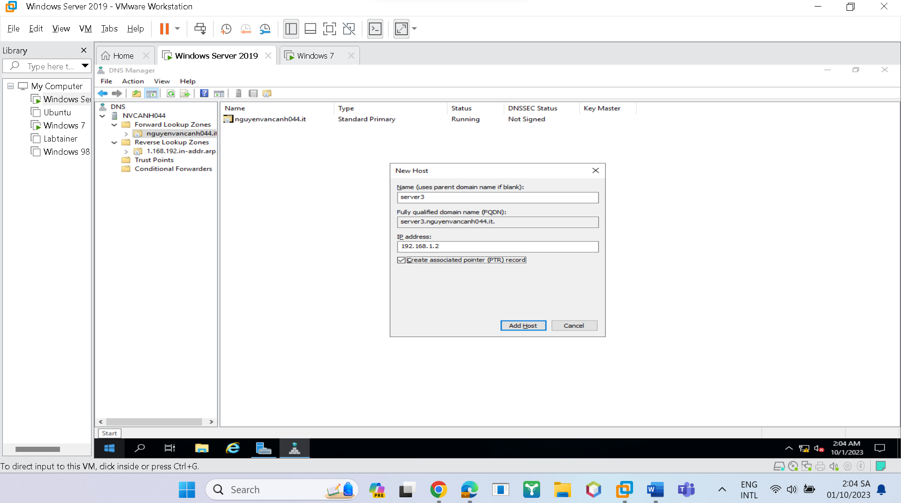

*d, Cài đặt IIS và dung Web default để kiểm tra*

+ **Server Manager** 🡪 **Manage** 🡪 **Add Roles and Features**

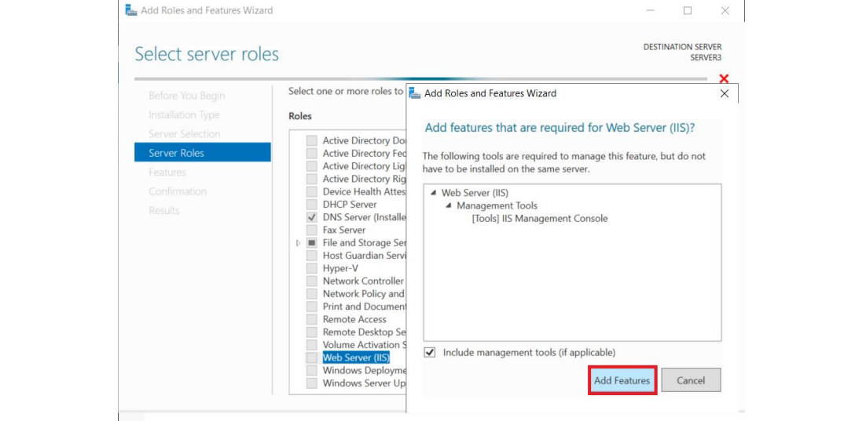

+ Trên máy client vào thử địa chỉ **192.168.1.2** trên trình duyệt ra kết quả như hình dưới là **IIS** hoạt động tốt.

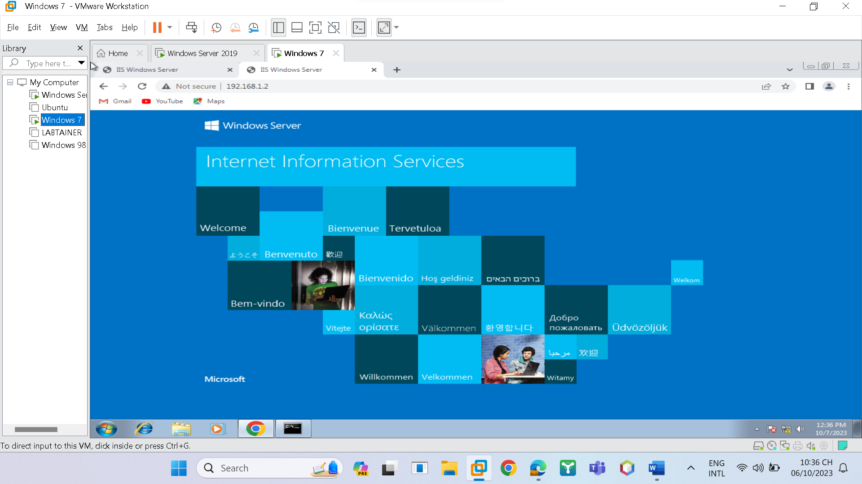

+ Kiểm tra kết quả cấu hình DNS bằng cách truy **cập server3.nguyenvancanh044.it**. Kết quả tương tự 🡪 Quá trình phân giải địa chỉ đã thực hiện được.

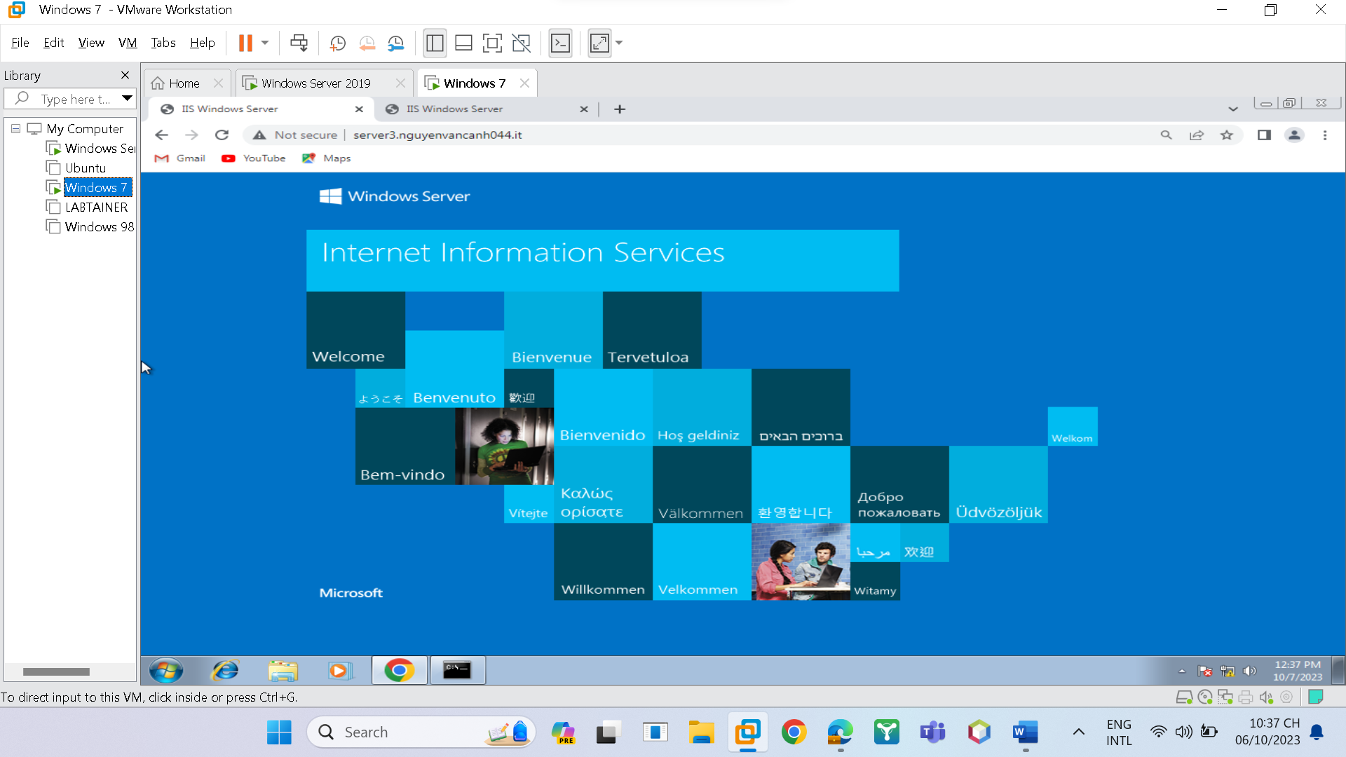

🡪 **DNS cấu hình thành công.**

+ Kiểm tra **nslookup**

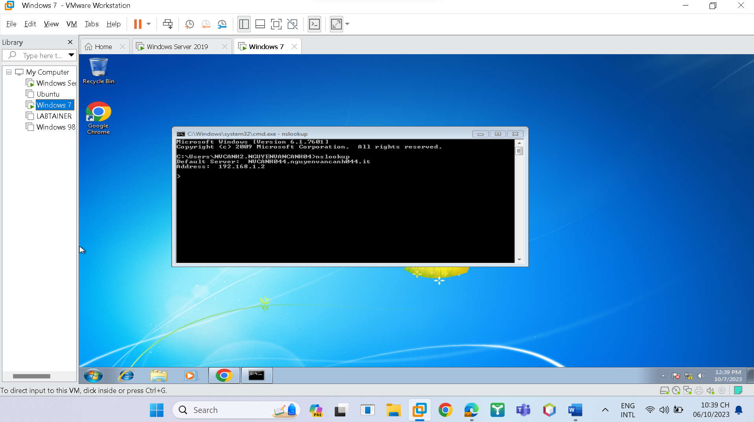

*e, Tạo RR CNAME*

+ Ta muốn máy chủ vừa có tên là **server3.nguyenvancanh044.it** vừa có tên là [www.nguyenvancanh044.it](http://www.nguyenvancanh044.it) 🡪 **RR CNAME**

+ Chọn chuột phải vào **nguyenvancanh044.it**🡪 **New Alias(CNAME)**

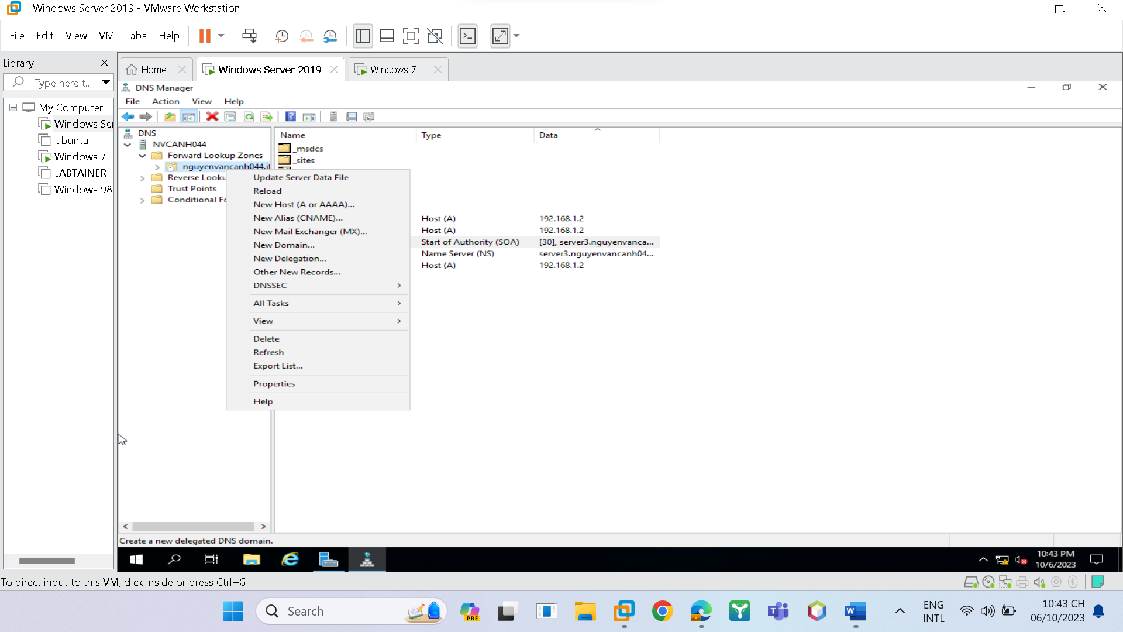

+ Kiểm tra kết quả trong browser

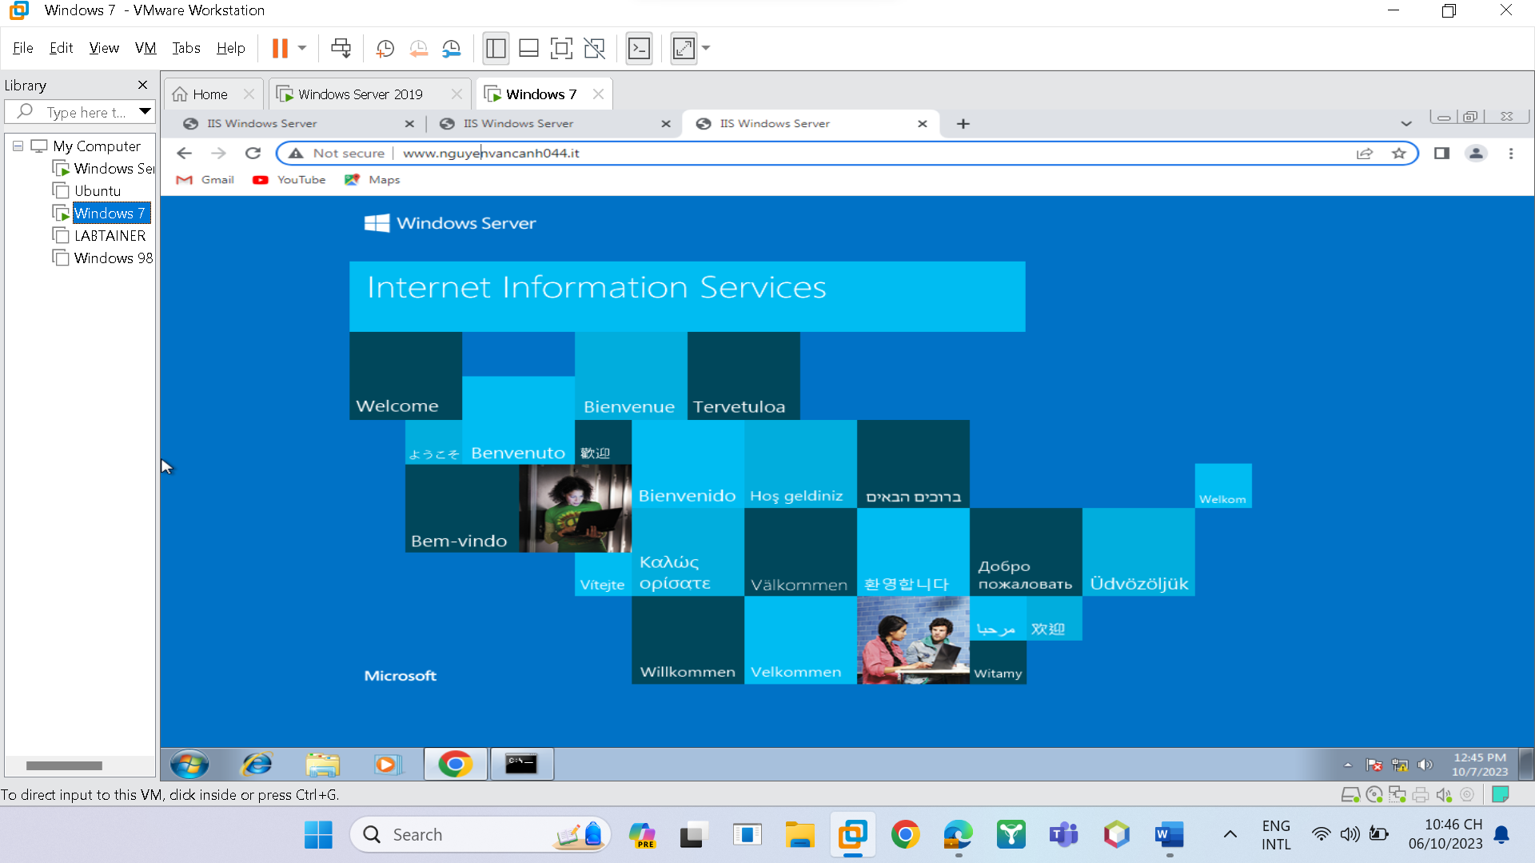

*f, Kiểm tra hoạt động dịch vụ DNS*

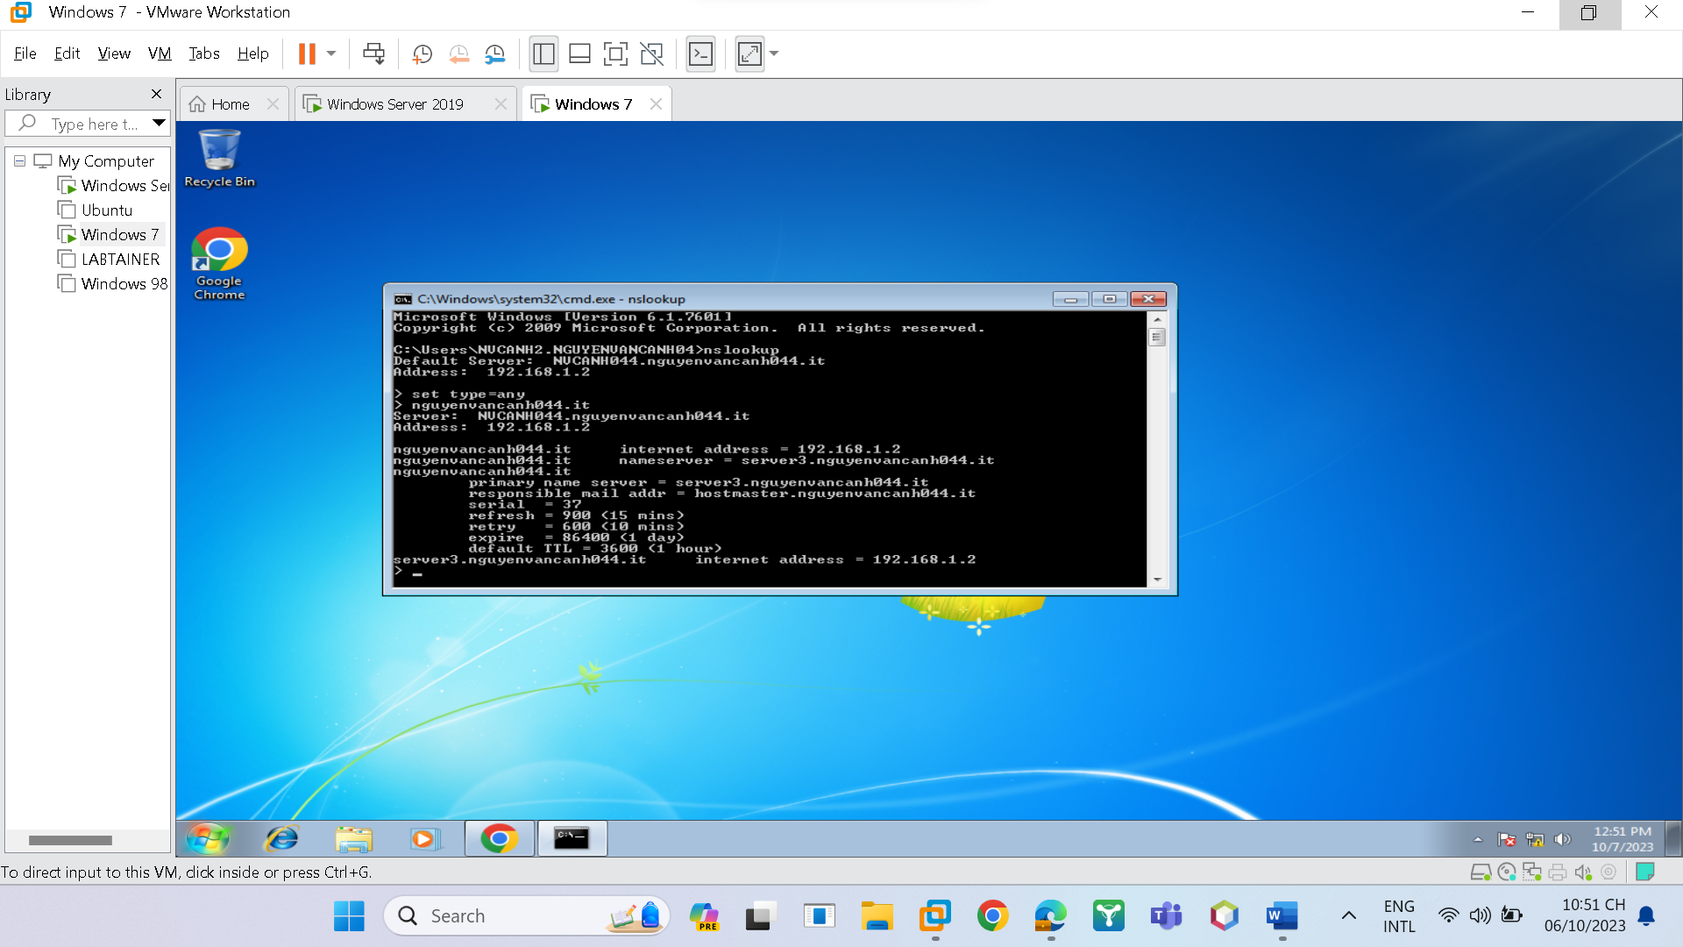

**🡪Kết quả:** Tạo và cấu hình thành công DHCP và DNS server.